谷歌教你如何管理工程师来源：哈佛商业评论 作者：戴维•加文 时间：2013-12-16 16:14:32
【摘要】核心是利用科学、严谨的数据采集及分析工具，挖掘管理艺术及技巧的深度奥秘。
从谷歌创立开始，向来信奉“技术至上”的公司员工就一直质疑管理的价值。正如软件工程师埃里克•福莱特(Eric Flatt)所说，“我们是一家由工程师组成，为工程师创建的公司”。其实，不仅是谷歌工程师，绝大部分工程师都希望把时间花在项目设计或是调试上，而不是花在与老板进行沟通或是督促他人进步上。在他们心中，管理对他们的工作有弊，无利，只会让他们分心，无法专注于“真正的工作”或是实实在在且目标明确的任务。
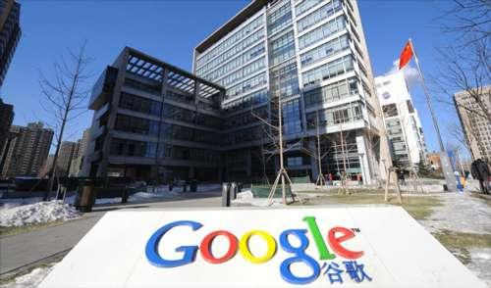
谷歌员工真的不需要管理者吗？在谷歌最初发展的那几年，创始人拉里•佩奇( Larry Page)和谢尔盖•布林( Sergey Brin)也着实想要知道这一问题的答案。2002年，他们开始在谷歌推行扁平化组织试验：取消工程师管理者的职位，营造类似于大学氛围的企业环境，希望以此消除级别障碍，提升员工创造力。但这项试验只延续了短短几个月：相当多的员工直接跑去向佩奇汇报情况，而汇报的事情又是诸如项目开支或是个人矛盾这样的芝麻小事，这令两位创始人不胜其烦。随着公司不断壮大，创始人很快意识到管理者在谷歌的多方面重要性，例如，战略沟通、帮助员工确定优先项目、促进协作、为员工职业发展提供支持以及制定符合公司目标的流程和体制。
作为一家拥有逾3.7万名员工的大型组织，谷歌已经开始有了一些组织层级，但数量并不多：只有5000位经理，1000位主管以及100位副总裁。一位工程师经理手下有3 0名直接下属，这并不常见。福莱特解释称，这是为了防止过度管理而专门设计的。“当你的团队有30个人时，你所拥有的干预空间并不多，因此为确保团队正常运转，你必须想方设法为工程师们创造最佳工作环境。”他说。为推动决策制定和创新，谷歌给予普通员工很大空间。相较于一板一眼的授权或是升职，这种白由氛围让技术专家感受到了更大程度上的尊重，进一步提升了解决问题的灵活性，从而更易激发创意的产生。整体而言，等级权威在谷歌并不奏效，只要你有令人信服的逻辑及支持数据，就可以让公司上下听从你的想法，服从你的决定。毫无质疑地接受上级命令，这种情况在谷歌几乎不存在。
谷歌对组织层级的不屑一顾，以及对员工个人精神的尊重还体现在其招聘过程中。为确保找到与公司企业文化契合的员工，谷歌采用了一套基于数据分析的严谨的招聘流程，希望以此吸引到充满抱负，主观能动性强，能独立思考的年轻员工。在第一步的简历筛选中，谷歌会挑选出那些展现出认知能力超群的候选者。在随后的过程中，这些候选人将接受主动性、灵活性、协作精神的详细评估，以测试他们是不是能力全面的“谷歌式人才”。
这里，谷歌的挑战出现了：如果你那些技能出众，万里挑一选来的雇员视管理一文不值，你要如何让组织运行变得高效？你要如何将质疑者变为追随者，说服他们花时间来管理别人？正如结果所呈现的那样，你可以运用在员工招聘以及他们工作过程中所采用的那一套严谨分析工具，利用数据来测试你的假设，体现管理的价值，让事情发展如你所愿。
分析软因素
如果想要了解谷歌是如何制定策略，以证明管理的价值，我们就需要回到2006年。当时，佩奇和布林将拉斯洛•博克( Laszlo Bock)招致麾下，领导谷歌的人力资源部门，更准确的说法是，人力运营团队。一开始，人力运营部负责员工的绩效考核，这包括年度360度评估。与此同时，它还负责帮助谷歌进行员工调查，并为其分析结果。调查内容涉及员工职业发展目标，事业高峰，公司福利以及企业文化。一年后，随着人力运营部团队的日益稳固，博克从第一资本( Capital One)将普拉萨德•塞提( Prasad Setty)挖来，让其带领一支人力分析团队。他要求塞提在人力资源方面采用谷歌业务运营部所采用的经验分析法。
塞提照着他的话去做了。他招聘了数名有着出色研究能力的博士生。这支新团队致力于组织变革。“我不希望我们的团队仅仅只会简单汇报情况，”塞提回忆道，“如果全是数据，组织将陷入泥塘。相反，我希望我们能够成为假设驱动( Hypothesis-driven)的人，对数据提出质疑，帮助公司解决问题。”
后来，人力分析团队日渐发展为一支专注解决与员工福利或是生产力相关问题的小团队。在2009年初，它首次向塞提提交了一组研究问题二其中，有一个问题颇为引入瞩目，管理有用吗？自谷歌成立以来，该问题就一直不断重复地被提及。
为找到答案，谷歌启动了一项被称为“氧气项目”( Project Oxygen)的跨年度研究计划。随着时间的推移，这项计划慢慢发展为可以多方面评估公司关键管理行为的项目，并在沟通及培训中培养员工的这些行为。截至2012年11月，公司员工普遍开始接受过这一项目。同时，据数据显示，谷歌多个领域的管理效能及表现都得到了极大的提升。
在人力资源领域运用数据分析仍然是件新鲜事，包括谷歌在内，仅有为数不多的公司在这么做。直到最近，大部分机构仍然只是在产品研发、营销或是定价领域会在数据分析的基础上制定决策。（《人才数据分析竞争法》Competing on Talent Analytics，托马斯•达文波特(Thomas H．Davenport)、珍妮•哈里斯(Jeanne Harris)以及杰里米•夏皮罗( Jeremy Shapiro)，《哈佛商业评论》2 010年10月。）但如今，谷歌、宝洁、Harrah's以及其他机构已经开始采用数据分析，解决人力资源方面的需求。
遗憾的是，研究人员目前尚无足够的数据成果来帮助这些机构了解并改善它们日常的管理实豉二与领导力相比，针对管理实践的学习和研究仍然不足，这很当大程度上是因为人们很难具体且准确地描述出管理者的真正职责。我们常常说，管理者通过指挥安排别人，将事情完成，但我们却无法一五一十地讲清楚这当中的细节。因此，推广氧气项目的初衷正是为了给人们提供翔实、具体的手把手指导。它不再只是宽泛地指明可行的管理特质，而是可以精准定义这些具体，可衡量的管理行为，并在实际情况中实现这些特质。
这正是谷歌员工的打消质疑，乐意配合项目的原因所在。氧气项目真实还原了他们的决策制定标准，满足了他们对于严谨分析方法的需求，成为衡量后续影响的首选工具。谷歌发现，数据驱动的变革完美地迎合了数据驱动的企业文化。
着手推广
氧气项目联席负责人尼尔•帕特尔( Neal Patel)回忆说：“我们深知，团队必须谨慎行事。对于论证，谷歌有着相当高的标准，即便是对待那些或许已经被其他机构证明是真理的东西，我们也极为谨慎。简单的相关性并不具有说服力。因此，我们还曾尝试去证明一个完全相反的论点一一管理无用。幸运的是，我们失败了。”
最初，帕特尔和他的团队查看了所有的离职访问调查数据，想看看员工是否将管理问题列为他们离开谷歌的原因。虽然他们发现离职率确实和对管理者的满意度较低之间存在一定的联系，但若扩大到整个公司来考虑的话，这一结论并不成立，因为公司的整体离职率并不高。此外，也没有证据显示，管理者的表现是员工离职的原因之一。
接着，帕特尔仔细查看了“Googlegeist”评分表以及半年度评估报告，以便比较管理者的满意度与业绩表现。无论是哪一个衡量标准，他都会查看最高分和最低分（最好的四分之一和最差的四分之一）。
“最初，”他说，“那些数字并不令人鼓舞。即便是得分很低的管理者，其实他们做得也相当好。如此一来，当所有管理者的水平都相当时，我们要怎么才能找出证据证明管理的价值呢？”问题的出路就是，必须运用更为复杂、精细的多变量统计方法，来证明“即便管理水准只有细微的提升也会带来巨大改变。”
例如，2008年，得分高的管理者发现，他们团队的离职率要低于其他管理者的团队。此外，员工的留任意愿也在很大程度上与管理者的管理质量有关，要高于资历年限、业绩表现、终身福利或是升职机会等因素。数据还显示，员工的幸福度与管理者的管理质量存在紧密的关联：高得分的管理者的员工幸福感更高，并体现在多个领域：创新、生活一工作平衡以及职业发展。
根据这一研究，氧气项目团队得出结论称，管理确实管用。为实践发现结果，谷歌首先必须列出那些最佳管理者的行为表现。为此，研究人员设计了一个双盲定性访问，其中包括向管理者询问“你们会多长时间与你的直接下属讨论他们的职业发展？”以及“你为你的团队愿景都做过什么？”，以查看得分高和得分低的管理者之间的差别。谷歌三大职能部门（工程师、国际业务部和综合行政部门）的管理者参与了这项调查；他们来白各个层级，横跨各大洲。此外，氧气项目团队还研究了数千份Googlegeist调查问卷、业绩评估表以及公司管理者大奖(Great Manager Award)获奖候选人。（每一年，根据员工的提名，谷歌会评选出大约20名管理者获此殊荣。）解读处理这些信息通常需要数月时间。
最终，经过一系列评估，氧气项目识别出了出色管理者的8项行为表现（见边栏《谷歌最佳管理者怎样做？》）。事实上，这8项行为并不令人感到意外，“我们希望这份表单能够引起共鸣，因为它是基于谷歌数据而来的结论。这些行为特质与我们有关，也来源于我们，并为我们所用。”氧气项目的另一名联席负责人米歇尔•多诺万( Michelle Donovan)说。
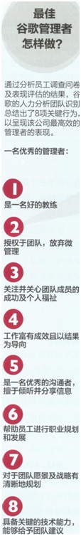
这些关键行为的主要描述对象是中小型团队的领导者，它与第一、第二级管理者紧密相关。其中涉及到培养及激励下属、战略沟通以及清除路障等人们容易在日常工作报告中忽略的所有关键性行为活动。
付诸实践
在谷歌，这份行为表单主要有以下3方面作用：让员工有机会探讨管理；直接为员工提供了一份提升自我的指南；全面概括了管理的职责：尽管这份列表相对简单且直白，但却有着丰富的案例，并用受访者的语言描述了诸多最佳实践。这些细节使得这些宏大主题变得更为具象，例如“不要事无巨细的管理，要充分授权团队”向管理者呈现了多种实践方式。（见图表《谷歌是如何定义关键行为》）。
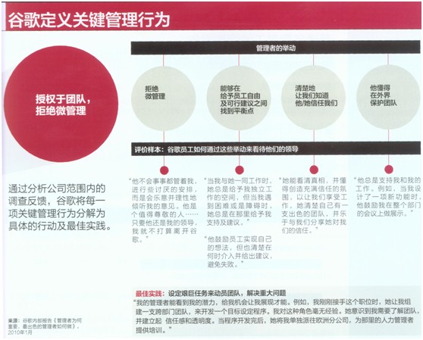
这8项行为的描述具有相当的随机性：它们不是死板僵硬的固定公式，而是无所不包的行为指南。因为从一开始，人力运营团队就清楚地知道．他们需要根据氧气项目的结果来建立评估及培训项目，以帮助管理者采用新行为标准。
为提高接受程度，人力运营团队为不同部门的员工量身定制了专属调查工具：行政及全球业务部门员工的向上反馈调查(Upward Feedback Survey，UFS)；工程师的技术管理者调查(Tech managers Survey，TMS)。这两项评估工具都需要员工基于管理者的一系列行为对其做出评价（采用5分制），例如，时常给予有实际价值的反馈，或是清晰地与团队沟通目标，所有的这些行为都与管理者的关键行为息息相关。
为避开业绩评估的4月及9月，人力运营团队选择在2010年6月发放第一批调查问卷。（起初，谷歌希望将这一调查问卷的结果与业绩表现挂钩，但因为担心会让员工误会这是自上而下的行政命令，从而抗拒氧气项目，所以最终并未实行：）人力运营团队不断强调问卷所涉及的资料将保密，并且只用于自我提升。“氧气项目终归是个提升工具，而非业绩评价标准，”团队分析员玛丽，斯蒂穆勒( Mary Skate Stimmler)说，“我们意识到，匿名问卷并非绝对公平，低分总有缘由。”
尽管调查问卷不是强制性的，但绝大部分的员工还是完成了这项工作。很快，管理者们收到了打分表以及个人评价，这些反馈都是他们急于与团队分享的信息（见边栏《一份管理者的反馈报告》）。这些报告清晰地反映了8项行为的得分情况，其中包括最佳实践的详细信息，以及管理者如何改进的建议。例如，有些在辅导员工方面得分低的管理者可能会被建议，接受课程培训，学习如何传递个性化但客观的反馈。
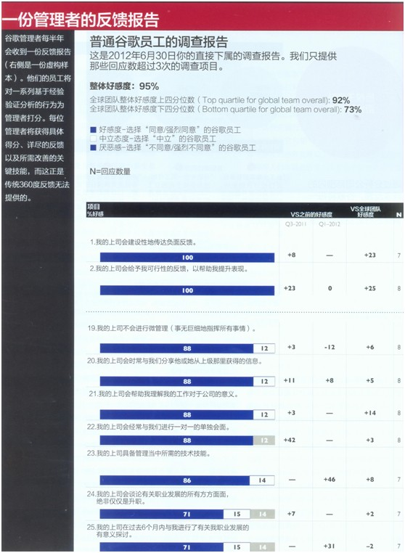
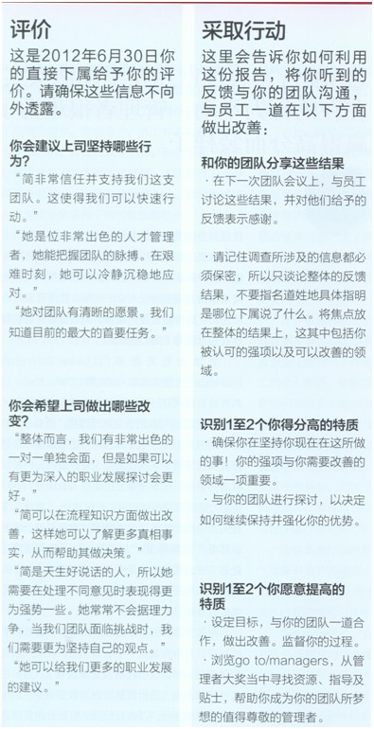
人力运营团队设计的培训项目及时且实用。例如，在“愿景”课堂上，参与者需要练习团队愿景写作方法一一通过引入入胜的故事将愿景生活化。2011年，谷歌增加了名为Start Right的研讨会项目，定期为新晋管理者提供每次两小时的辅导，以及管理者旗舰课程，其中涉及不少诸如管理新变化的时下热门话题，该课程以2天为一个模块，在6个月内将为学员提供3个模块的培训。“我们有一整支团队的教官，”人力发展经理凯萨琳•沙利文( Kathrin O'Sullivan)说，“而且，我们正在试验在线课程，以便让全世界的谷歌管理者有机会参与。”
管理者几乎都欣然接受了课程，并积极公开实践所学到的变化。例如，埃里克•克雷伯格( Eric Clayberg)就认为培训的价值无可比拟。作为一名资深软件工程师经理，克雷伯格曾连续多次创业，在谷歌收购他的公司之前，他已经带领团队走过了18个春秋。但他认为自己在6个月的氧气项目中所学到的管理知识要远远超过过去的近20年。“举个例子，”他说，“我之前很担心谷歌的扁平化结构；我知道这将很难让团队里的人升职。但我从课堂上学到，可以在晋升机会之外给予员工更多的职业发展。现在，我会花1/3或是一半的时间想办法帮助团队成员进步。”而且，令克雷伯格意外的是，他的建议很受下属欢迎。“工程师们很厌恶技术层面上事无巨细的微管理，”他观察道说，“但是，他们很乐意接受职业发展道路上的近距离指导。”
为了让培训体系更为完整，发展团队还将各部门得分高的管理者聚集到一起，举办研讨会，为员工提供职场建议，如此一来，员工可以从他们所敬重的同事身上获取建议，而非仅仅是公司人力部门同事。
另外，人力运营团队定期向新晋管理者推送提示邮件，告诉他们在谷歌的生存之道，这当中既有氧气项目的相关调查结果，也有他们未上课程所涉及的内容。
此外，谷歌为那些它们所推崇的行为榜样提供奖励。谷歌重新修订管理者大奖的评选标准，以体现8大氧气行为。员工会在提名时为每一项行为提供具体实例。例如，克雷伯格获此殊荣，他就将此归功于在氧气项目培训中所学的技能。该奖项的奖励包括前往诸如夏威夷这样的旅游胜地享受长达一周的假期，在那里他们可以有机会与谷歌高管碰面。除此之外，奖励也会体现在公司内部。“在提名副总裁的最后一轮竞争中，有10%的晋升主管是管理者大奖的获得者，”拉斯洛•博克说。
衡量结果
通过分析汇总后的调查数据，人力运营团队分析了氧气项目所产生的影响。从2010年至201 2年，UFS和TMS的好感度中位数从83%攀升至88%。得分最低的管理者提升幅度最多，尤其是在辅导和职业发展方面。这样的提升在各地区、各部门、各类调查、不同管理水平以及控制范围内都可以看到。
在一个高得分者的环境里，人们很看重得分。比如谷歌副总裁塞巴斯蒂恩•马洛特( Sebastien Marotte)，他于2011年从甲骨文公司的高级销售职位上离开，加盟谷歌。在刚加入谷歌的前半年中，马洛特专注于完成自己的销售指标（他确实做得很成功），与此同时管理着一支150人的团队。而后，他收到了UFS得分，这令他大感吃惊。“我问自己，‘我真的应该来这家公司吗，还是我应该回到甲骨文？’这看上去似乎有些突兀，”他说，“因为在我的第一次业绩评估中，老板给了我不错的评价，但UFS得分却相当惨。”之后，在人力运营团队同事的帮助下，马洛特仔细分析了自己得到的评价，并思考如何改变。他回忆称：“我们分析了所有的评价并据此制定了一份计划。我知道了要如何与团队进行沟通，以及如何提高我们团队长期战略的曝光度。经过两个调查周期，我的好感度从46%上升至86%。这一过程很艰难但让人很有成就感。我是作为一名高级销售来到这的，但如今我觉得自己像一名总经理。
整体而言，如马洛特一样，其他管理者也都十分重视得到的反馈，这种反馈具体而翔实。管理者大奖得主、大公司销售主管斯蒂芬妮•戴维斯( Stephanie Davis)分享其看到第一份反馈报告时的收获说道：“我很意外，我的团队中竟然有一个人认为，我并没有定期安排一对一的会面。我每天都会看到这个人，但调查让我意识到，每天打照面与时常安排个人会面是两回事。同时，团队还希望我花更多的时间来分享我的见解。私底下，埃里克、拉里和谢尔盖一直是我的榜样；我原以为我的团队正慢慢从他们身上看到公司未来的愿景。但这项调查让我发现，我其实需要向团队解释高层的愿景。因此，我开始用不同的角度来参透公司业绩发布会的内涵。我不再原封不动地向下属传达上级的指示，而是需要向他们解释这些东西对于他们的意义。
全球企业更新部门( Global Enterprise Renewals)主管克里斯•洛克斯(Chris Loux)仍然对其UFS得低分的心情记忆犹新。“我收到一份业绩评估，表明我的表现超出预期，”他表示，“但在UFS中，我有一名下属直言不讳地说他不会推荐我担任管理者。这让我很惊讶，因为人们并没有离开公司，但却炒掉了．上司。”与此同时，洛克斯努力督促表现欠佳的员工积极进步。“要给从未在人生中受到过批评的A级员工负面反馈，这绝非易事，”他解释道。“如果有人的UFS好感度得分是95%，我猜想这是否是因为管理者逃避了问题，从未真正与下属进行过深入的谈话，以帮助他们做得更好。”
将员工的评估和管理者的反馈得分联系起来的并非只有洛克斯这一名谷歌高管。在氧气项目的首轮展示中，这一问题就反复出现了。为解决这一问题，人力分析团队回归到数据分析，这一经久不衰的方法，以查看给员工打低分的管理者是否会相应得到较低的员工打分。在分析了2011年两个季度的调查数据后，团队发现，根据管理者打分的不同，员工的表现评分只有不到l%的可能会产生变化，这一结果在谷歌各个职能部门皆是如此。
此外，“为评估而管理”看上去也不是什么冒险的决定。这是因为这8项行为表现重点在于评估实实在在的行为举动，为了赢得高分而装样子不是那么简单。在调查中，员工并不需要评估管理者的动机、价值观或是信仰；’他们所要评估的是管理者每项行为的实践程度。不管管理者是否真的表里如一，如建议地那样作为，他们能够哗众取宠或是装装样子的可能性都很小。
“我们并不打算从根本上改变人们在谷歌的工作方式，”博克说。“那是自以为是的冒险行为。相反，我们强调的是，‘我们有一些办法可以让你成为更好的管理者。’起初，他们可能并不完全相信这些建议，但在做出改变并得到更为出色的UFS和TMS得分之后，他们最终将接纳这些行为。”
当然，氧气项目也有其局限性。在长时间内执着地追求卓越管理绝非易事。这种持续性的风险之一在于“过度评估”。UFS和TMS都是依靠员工的意愿而进行的。尽管谷歌员工自愿每半年回答一次问卷调查，但他们同时被要求完成其他多项问卷调查。如果员工开始厌烦填写各式各样的问卷怎么办？回应率将跌至谷底吗？同时，项目持续性还依赖于管理者的出色表现，他们是否真的在8项行为上表现出色，或是这些行为是否与高管职位挂钩？近来，被晋升为副总裁的人数越发与赢得管理者大奖的人数不成比例，这一定程度上反映了人们遵守氧气项目指南的程度。如果其他行为，例如领导力技能，更为高管职位所需要呢？
此外，尽管调查问卷的得分反映了员工的满意度以及对工作环境的感知情况，但我们仍然不清楚这些无形的感受到底在多大程度上会对销售、生产力及利润力这些企业根本的衡量标准产生影响。（即便谷歌拥有强大的统计工具，但这些因果关系仍然很难有效测量。）而且，如果这8项行为确实能够为组织表现带来好处，它们仍然很难成为谷歌的持久竞争力。这8项行为并非谷歌特有，而那些同类的高科技公司同样具备数据处理能力，如此一来，效仿谷歌的做法并不是什么难事。
当然，氧气项目已经完成了其设定的目标：它不仅让那些谷歌的质疑者相信管理的价值，还识别且描述出了最关键的行为，并将其制度化。氧气项目成功地将以数据为导向的持续性提升运用到管理的软技能上。大范围地推广氧气项目对谷歌的诸多方面产生了深远的影响：员工如何看待自己在谷歌的生活，尤其是如何评价协作程度，业绩评估的透明度，以及团队创新及承担风险的力度。
在谷歌这样的公司，A级员工比比皆是，管理者需要承担更为复杂且高要求的职责。仅仅是监督员工的日常工作是不够的，他们必须满足员工的个人需要、发展以及职业规划需求。这意味着他们要向员工提供更为智慧、可靠的反馈，以帮助他们获得更大程度的提升，但这种干预必须明智而审慎地进行，因为高学历、高智商的员工通常不愿意受到控制。既要让员工保持愉悦心情及高涨的热情，同时又要帮助他们从评估反馈中获得提升，掌握这当中的平衡点十分微妙。只有当程序运行良好时，它才能发挥出效用。
这也是为什么将普拉萨德•塞提想要维持氧气结果有效性的原因。“我必须从现在开始考虑，是什么促使人们从优秀走向卓越，”他说。他的团队已经开始利用性格类型分析管理者的评估得分，以便找到模式。“仅仅通过氧气项目，我们并未找到可用的内生变量，”他补充说，“现在，我们可以通过更为接近人类学的方法，找到这些变量。这很大程度上需要依靠观察，与员工的相处来实现，从而分析他们的工作举动。我们无法跟踪大量的员工，但我们可以更加深入地明白管理者及其团队的所有表现。”
总而言之，这就是谷歌方式的核心所在：利用科学且严谨的数据采集及分析工具，挖掘管理艺术及技巧的深度奥秘。

